

VY_32_INOVACE_11_Prvouka_
3.ročník_20_Chráníme přírodu

Název školy: | Základní škola a mateřská škola Hazlov, okr.Cheb, příspěvková organizace
Téma: | Chráníme přírodu
Anotace: | Tato část úkolů může poskytnout žákům zamyšlení nad ochranou přírody, poznat alespoň některé druhy ohrožených živočichů a rostlin, také znovu připomenout třídění odpadu a zodpovědět si s učitelem, proč třídit odpad a hlouběji rozšířit diskusi, jak pečovat o přírodu
Autor: | Mgr. Ludmila Urbánková
Vytvořeno : | duben 2012

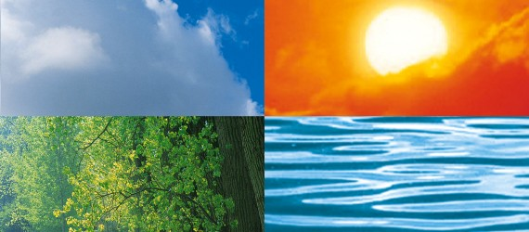
Proč bychom měli všichni chránit přírodu, pečovat
o ni, starat se o rostliny a živočichy?

- Pojmenuj vybrané druhy ohrožených rostlin.

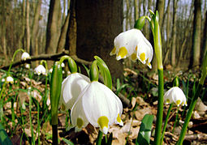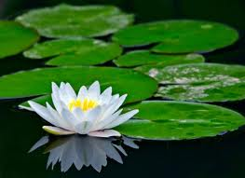

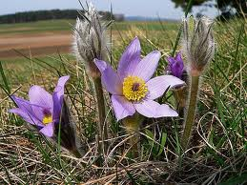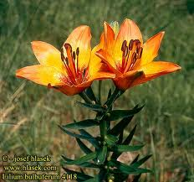

- Pojmenuj vybrané druhy ohrožených živočichů.

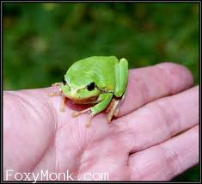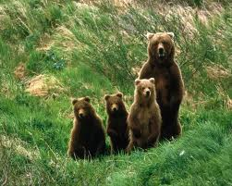

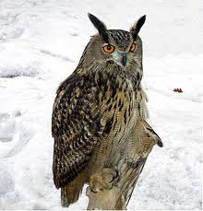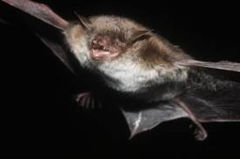

- Třídíme odpad- popiš, co do které popelnice patří:

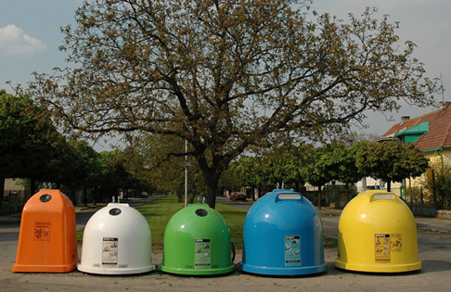

Oranžová

žlutá

Zelená a bílá

Modrá

Červená

Třídíš odpad opravdu správně ?

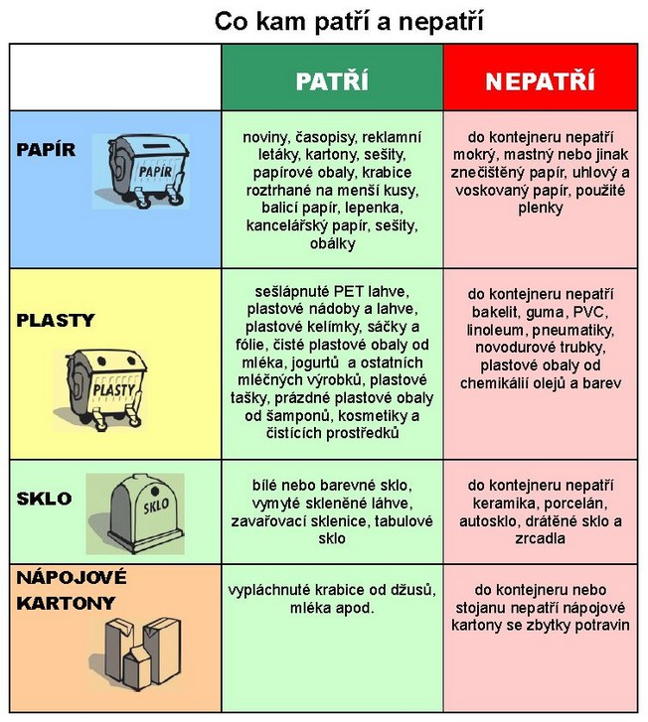

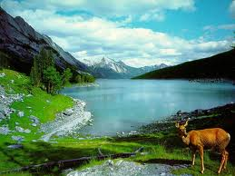
3.Všímej si značek v přírodě - pomáhají určit, zda můžeš v místě tábořit, kam nesmíš vstoupit,abys nenarušil/a prostředí zvířatům, kde se nesmí trhat žádné rostliny, protože jsou vzácné, atd.
Čím můžeme ještě šetřit přírodu – energii, pomoci růstu rostlinám a vytvářet dobré podmínky pro živočichy?

Tento učební materiál je určen žákům 3.ročníku, předmět Prvouka, část Chráníme přírodu. Je připraven pro práci na interaktivní tabuli s popisovačem, popřípadě k vytištění.
Tato část úkolů může poskytnout žákům zamyšlení se nad ochranou přírody, poznat alespoň některé druhy ohrožených živočichů a rostlin. Dále znovu připomenout třídění odpadu a zodpovědět si s učitelem proč třídit odpad a hlouběji rozšířit diskusi jak pečovat o přírodu.
Úkol č.1 : Žák může pracovat samostatně nebo ve skupině s pomocí atlasů a nápovědy. K jednotlivým fotografiím napíše názvy : bledule jarní, leknín bílý, koniklec velkokvětý, lilie cibulkonosná.
Úkol č.2 : Žák může pracovat samostatně nebo ve skupině s pomocí atlasů a nápovědy. K jednotlivým fotografiím napíše názvy : rosnička zelená, medvěd hnědý, výr velký, netopýr pobřežní.
Úkol č.3 : Tento úkol mohou žáci plnit třeba na procházce. Ve třídě se pak shodnou na správných odpovědích a napíší na tabuli a do svých sešitů. Žlutá -plast, modrá - papír, bílá - čiré sklo, zelená - sklo, červená - kovy, oranžová – potravinové kartony.
Úkol č.4 : Prostor pro diskusi ve třídě. Nejlepší názory žáci napíší na tabuli a do svých sešitů.

Použitý obrazový materiál : www.cmis.cz/dum;

Strana 1 :
http://www.viessmann.cz/etc/medialib/internet-global/images/portrait.Par.83131.Image.ImagesrcML.portrait.jpg/portrait.jpg ochrana přírody
Strana 2 :
http://www.nejzahradnictvi.cz/data/clanky/max/bily-leknin.jpg leknín

http://upload.wikimedia.org/wikipedia/commons/thumb/d/d4/Leucoium_vernum_411-20.jpg/255px-Leucoium_vernum_411-20.jpg bledule
http://www.hlasek.com/foto/lilium_bulbuferum_4118.jpg lilie
http://old.ochranaprirody.cz/res/data/100/013874.jpg koniklec
Strana 3:
http://3.bp.blogspot.com/_lgBf1VCDEQw/S-_Ul9NOCPI/AAAAAAAAHgg/PzvP6KBvOQM/s1600/medved01.jpg medvědi
http://www.foxymonk.com/Obrazky/Atlas_zvirat/37917.jpg rosnička
http://www.csop.cz/images/up/mdas.jpg netopýr
http://upload.wikimedia.org/wikipedia/commons/thumb/8/8d/Bubo_bubo_winter_1.jpg/300px-Bubo_bubo_winter_1.jpg výr
Strana 4 :
http://luckyfirst.files.wordpress.com/2007/08/kontejnery.gif?w=510 kontejnery na odpad
Strana 5 :
http://www.frydlantsko.eu/wp-content/uploads/2012/05/t%C5%99%C3%AD%C4%8F%C3%A1k.jpg co kam patří

Strana 6 :
http://nd01.jxs.cz/759/302/218db2e3cb_10437322_o2.jpg srnec

